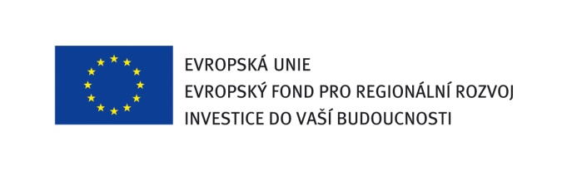



Výše skutečně uhrazené ceny za plnění veřejné zakázky

I.
Identifikace veřejné zakázky a zadavatele veřejné zakázky

- Název veřejné zakázky
„Dřevo Pevnost Poznání 006-2012“

- Evidenční (identifikační) číslo veřejné zakázky:
VVZ: 233056
- Předmět veřejné zakázky:

Předmětem veřejné zakázky je dodávka dřeva a dřevěných stavebních materiálů pro projekt Pevnost Poznání.

- Klasifikace předmětu veřejné zakázky:

Kód CPV Název
03410000-7 Dřevo
(a dále 03411000-4 až 03419100-1)

44191000-5 Různé dřevěné stavební materiály
(a dále 44191100-6 až 44191600-1)

- Druh veřejné zakázky a forma zadávacího řízení:

Nadlimitní veřejná zakázka na dodávky zadávaná v dynamickém nákupním systému dle § 95 zákona č. 137/2006 Sb., o veřejných zakázkách, ve znění pozdějších předpisů (dále jen „zákon“).

- Zadavatel veřejné zakázky:

Univerzita Palackého v Olomouci
se sídlem Křížkovského 8,
771 47 Olomouc
IČ: 619 89 592
DIČ: CZ 619 89 592
Bankovní spojení: Komerční banka, a.s., pobočka Olomouc
číslo účtu: 19-1096330227/0100

Rektor: prof. RNDr. Miroslav Mašláň, CSc.

II.
Výše skutečně uhrazené ceny za plnění veřejné zakázky

Zadavatel v souladu s ustanovením § 147a odst. 3 zákona tímto s ohledem na realizaci veřejné zakázky uveřejňuje výši skutečně uhrazené ceny za plnění veřejné zakázky podle kupní smlouvy uzavřené dne 21.12.2012 s vybraným uchazečem DŘEVO TRUST, a.s., se sídlem T.G.Masaryka 602, 738 01 Frýdek-Místek, IČ: 25988531.

Skutečně uhrazená cena bez DPH: 45.697,-Kč

DPH (20%): 9.139,40 Kč

Skutečně uhrazená cena s DPH: 54.836,40 Kč

